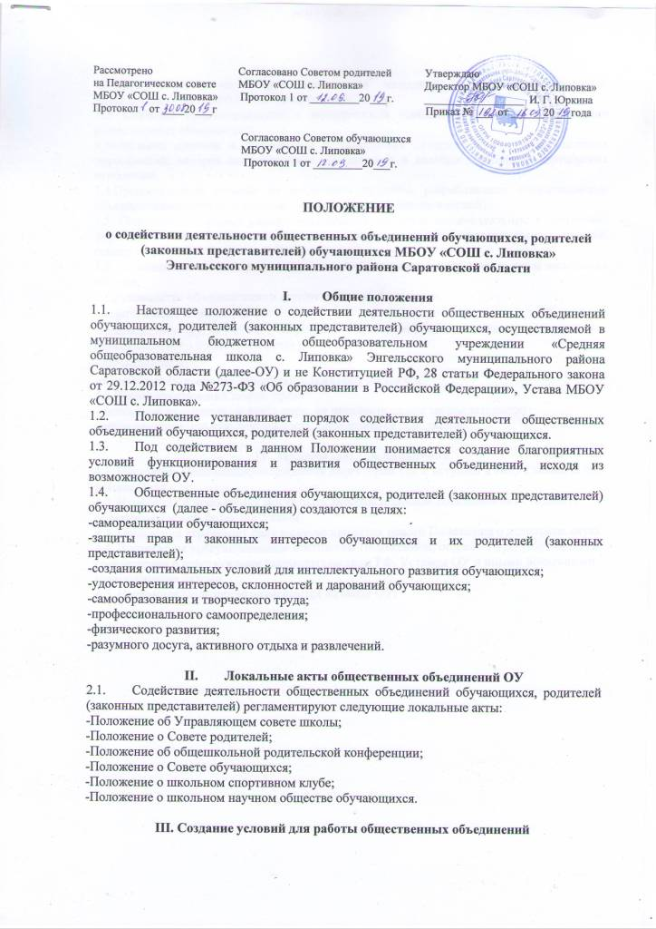
3.1.Предоставление места для проведения заседаний, собраний, мероприятий, проводимых общественными объединениями.
3.2. Оказание организационной и методической помощи в работе с документами общественных объединений.
3.3.Оказание помощи в организации и проведении праздников, культурно-массовых мероприятий, вечеров по инициативе объединений и помощи в развитии партнерских отношений.
3.4.Предоставление помощи по реализации проектов, разработанных общественными объединениями (прогностической, организационной, аналитической).
3.5. Основными формами работы объединений являются индивидуальные и групповые формы: научные общества, клубы, парламенты, комиссии, комитеты, советы, кружки, секции и др.
3.6. .Объединения может организовываться с обучающимися как одного, так и нескольких классов.
3.7.Руководство объединениями осуществляется:
−педагогическими работниками;
-специалистами других учебных, спортивных и культурно-просветительских учреждений (привлекаемых по совместительству);
-обучающимися;
-родителями (законными представителями) обучающихся.
3.8.Члены объединений имеют право:
–иметь свои программные документы, не противоречащие законодательству;
–вести самостоятельную деятельность, определять её содержание.

IV. Заключительные положения
4.1. Настоящее Положение утверждается директором ОУ и вступает в силу с момента его утверждения.
4.2. Изменения и дополнения могут быть внесены в данный локальный акт с момента регистрации новой редакции Устава.
4.3. Положение утрачивает силу в случае принятия нового Положения о локальных актах.
4.4. Вопросы, не урегулированные настоящим Положением, подлежат урегулированию в соответствии с действующим законодательством РФ, Уставом ОУ и иными локальными нормативными актами.
4.5. Настоящее Положение размещается на сайте ОУ.

